1- Instalar MBSA
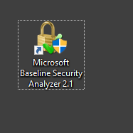

2-Ejecución y seleccionar Scan a computer
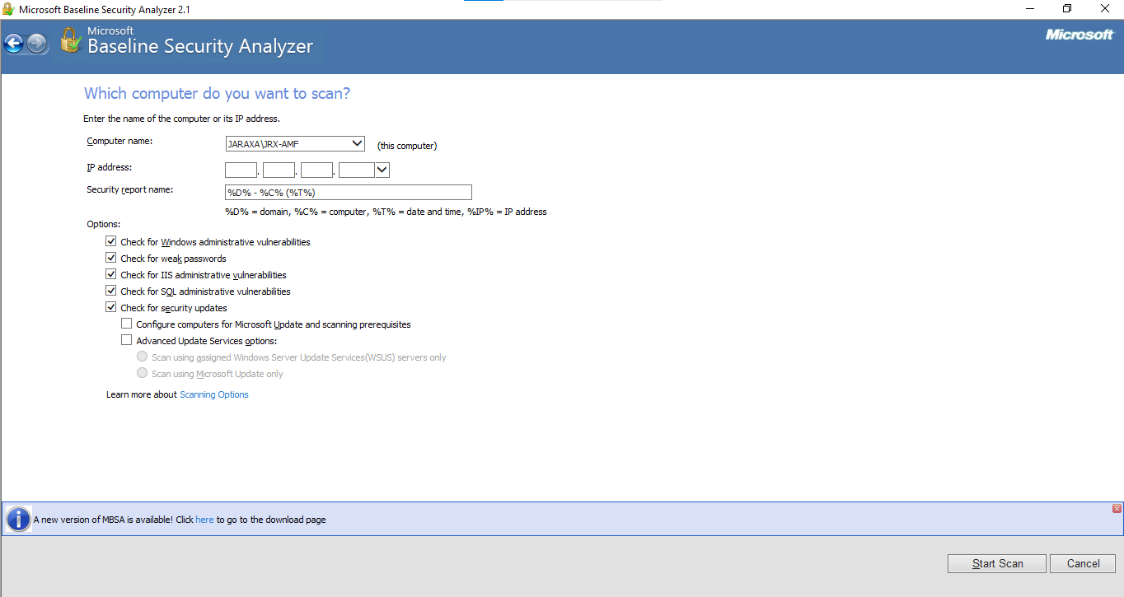
3- Empezar el escaneo
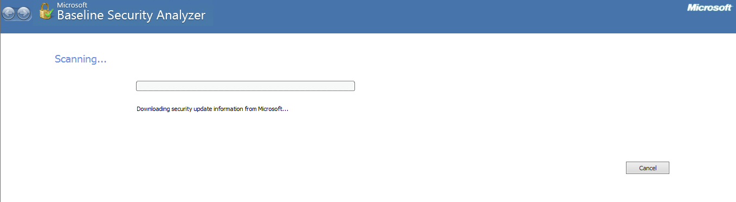

4- Resultados del escaneo. Me lanza un error de que no ha podido escanear mi equipo.
